附件
项目概况
项目建设地点位于杭州市钱塘区9号大街浙江省中医院钱塘院区内现有用地，建设地块西、北侧邻浙江省育英职业技术学院，东、南侧临市政道路9号、6号大街。本项目拆除钱塘院区内原公卫楼、高压氧楼等老建筑，就地新建集发热门诊、医技、药剂、住院及疫病防治培训及地下停车库等功能于一体的公卫楼（中医疫病防治基地楼），并复建高压氧楼、垃圾房。项目总建筑面积12804平方米，其中，地上建筑面积9792平方米，地下面积3012平方米（地下车库及设备用房）。项目建设床位70张（包括可转换ICU病床60张、负压病房床10张），建设床位通过院区内既有床位调剂实现。具体位置如下图所示。
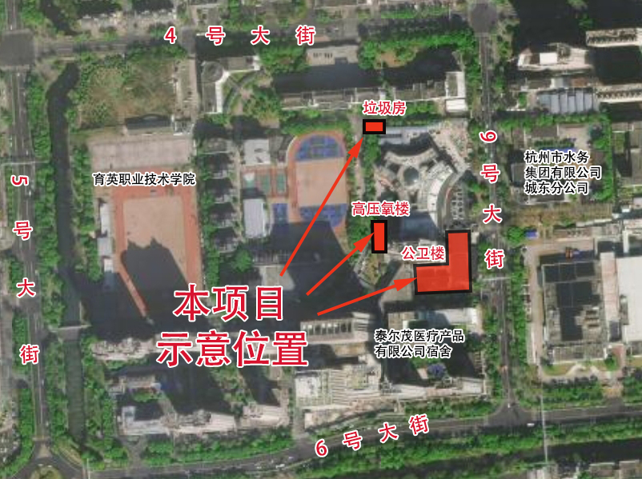
项目示意位置图

